Plaats, Datum

Betreft: Project Smasht-G-Mee?!

Volley Vlaanderen wil in 2024 dé modelfederatie zijn in België. Daarom wil Volley Vlaanderen zoveel mogelijk focussen op verschillende doelgroepen.

Het feit dat Volley Vlaanderen wil focussen op een divers en doelgroepgericht aanbod betekent ook dat G-sport een belangrijk aspect wordt voor de komende beleidsperiode. Ook de G-sporter moet immers kunnen genieten van een aanbod op maat.

Vandaag nam uw zoon of dochter deel aan een volleybalinitiatie die werd georganiseerd door onze volleybalclub met de steun van Volley Vlaanderen. Wij hopen alvast dat het voor uw zoon of dochter een leuke en aangename ervaring was!

Indien de initiatie in de smaak viel en uw zoon of dochter de volleybalsport verder wil ontdekken kan dit steeds op één van onderstaande trainingsmomenten. Wij bieden graag een drietal gratis sessies aan waarop uw zoon of dochter de kneepjes van het volleybal verder onder de knie kan krijgen.

LOCATIE:
Datum en tijdstip:

LOCATIE:
Datum en tijdstip

LOCATIE:
Datum en tijdstip

Wij kijken er dan ook naar uit om u te mogen verwelkomen tijdens de wedstrijden van onze club in de sporthal. Voor meer informatie kan u steeds terecht op onze website.

Met beleefde en sportieve groeten

Voornaam en naam Geert De Dobbeleer
Clubvoorzitter Algemeen directeur Volley Vlaanderen

Martijn Bekaert
Clubcoach G-volley Volley Vlaanderen

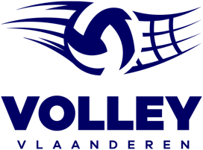
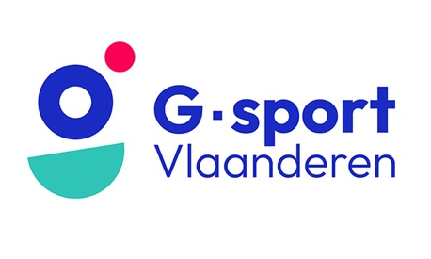

Plaats hier uw clublogo

